
Меню

Электронная ведомость: Информация для ППС

Результаты промежуточной аттестации фиксируются в ведомости промежуточнойаттестации, которую формирует учебный офис образовательной программы передпроведением экзамена. Заполнение ведомостей преподавателями осуществляется спомощью . Сервис позволил отказаться от
использования бумажных ведомостей, обмен данными между преподавателем,менеджерами образовательных программ и департаментамов осуществляется вонлайн формате, при этом защита информации обеспечивается использованиемпростой цифровой подписи на этапах формирования и утверждения
документов. Доступ к сервису осуществляется с личной страницы
Оценка по дисциплине выставляется в ведомости промежуточной аттестации по10‑ти балльной шкале. Для преподавателей, осуществляющих сопровждение
дисциплины в SmartLMS доступен функционал переноса итоговой оценки из журналаоценок в ведомость (крайне рекомендуем использовать для дисциплин с большимколичеством студентом, про работу в SmartLMS можно посмотреть ).
Если студент не пришел на экзамен, то его оценка за экзамен будет равна «0». Втаком случае Вам необходимо рассчитать и выставить оценку по промежуточнойаттестации в ведомость (с учетом оценки «0» за экзамен), а также сделать введомости пометку о неявке. Студент, пропустивший экзамен по уважительнойпричине, сможет сдать его в период пересдач. После, оценка по промежуточнойаттестации будет пересчитана с учетом полученной оценки за экзамен.
За формирование электронных ведомостей несут ответственность менеджерыобразовательных программ, при отсутствия ведомостей в указанном модуленеобходимо в первую очередь связаться с ними.
Инструкции по работе с сервисом (на платформе Confluence) доступны поссылкам:

— ;
—
— ;
—
В случае отсутствия доступа к платфоме необходимо оставить заявку на подключениечерез сервис техподдержки (на той же странице).
Видео уроки по работе с сервисом электронных ведомостей доступны .
Информационно-методическую поддержку сервиса электронных ведомостейосуществляет .


Нашли опечатку?
Выделите её, нажмите Ctrl+Enter и отправьте нам уведомление. Спасибо за участие!
Сервис предназначен только для отправки сообщений об орфографических и пунктуационных ошибках.



ПОЛЕЗНЫЕ ССЫЛКИ

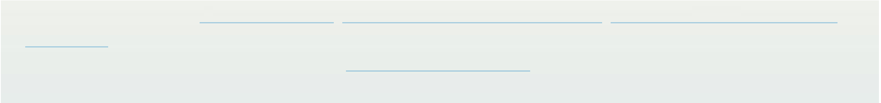
© НИУ ВШЭ 1993–2026
Шрифты HSE Sans и HSE Slab разработаны в

